实验设计

Continuity Scaling constrained Sheaf Neural Network for Brain Signal Modeling

1 实验背景
多脑区连接和通信形成的神经回路是大脑功能的最小单元，但是现有的图论仅支持成对作用，无法对高阶作用进行建模和学习。在本研究中，提出一种双曲束神经网络的算法，来研究大脑中的高阶相互作用。具体的，首先通过持续缩放方法来发现脑网络的高阶数据结构(单纯形)，然后将数据特征投射到适合表征脑网络的双曲流形上，通过束算子将高阶信号和低阶信号映射到调和到空间，并使用偏微分算子对消息进行聚合，从而学习脑网络的特征。基于以上算法，设计对应的实验，研究算法的性能。

2 算法框架
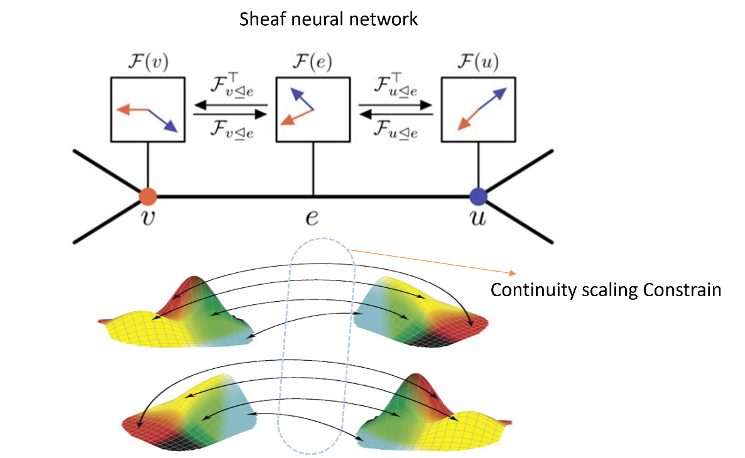

算法示意图

1 持续缩放，评估信号在给定流形上的一致性 [1]，代码参考https://github.com/bianzhiyu/ContinuityScaling 。
2 束神经扩散，将信号一致性作为层神经网络的约束，进行信息扩散操作 [2], 代码参考https://github.com/twitter-research/neural-sheaf-diffusion
3 双曲流形上的微分算子 [4]

3 实验步骤
实验代码库地址 https://github.com/chengyao-xie/HyperbolicSheafNetworks
1 数据集：
本实验的使用 Data-Driven Network Neuroscience--On Data Collection and Benchmark 公开预处理过的脑影像数据， 数据地址 https://auckland.figshare.com/articles/dataset/NeurIPS_2022_Datasets/21397377/7 ，数据处理代码（https://github.com/brainnetuoa/data_driven_network_neuroscience）

2 脑网络构建：
- 1阶单纯形(脑图)，使用nilearn ( link ) ，分对经过预处理的fMRI数据构建功能连接图，其中ROI推荐使用AAL、sheaffer 100-1000等多个模板，示例代码link ；
- 2阶单纯形：
方案1：参考 https://github.com/laplcebeltrami/hodge(相关论文 [5])中的Hodge_2Skeleton.m代码，生成2阶单纯形的incidence matrix 关联矩阵。这个方法简单直接。
方案2： 参考 https://github.com/andresantoro/RHOSTS/blob/main/High_order_TS/utils.py (论文[6])的 simplicial_complex_mvts. compute_edges_triplets方法, 计算持续缩放因子的关联系数。这个方法稍微抽象，是我们论文里引用的方法。

3 模型训练
使用支持CUDA显卡的设备，使用Ubuntu 22.04操作系统或者windows下安装WSL，安装minicconda后，新建一个python虚拟环境，激活环境后安装代码依赖，然后训练代码；
4 实验内容
1 1阶单纯形性能试验
a) 在数据集上使用持续缩放，构建1阶单纯形，然后训练模型，收集算法的ACC Sen Spe AUC数据。
b) 在数据集上使用皮尔森相关构建(1阶)脑网络，然后训练模型，收集算法的ACC Sen Spe AUC数据。
c) 在数据集上使用持续缩放，构建1阶单纯形，将双曲流形的曲率设置为0 (欧几里德空间)，然后训练模型，收集算法的ACC Sen Spe AUC数据。
d) 在数据集上使用持续缩放, 构建1阶单纯形，将束扩散算子替换为1阶Hodge-Laplacian算子，然后训练模型，收集算法的ACC Sen Spe AUC数据。
e) 在数据集上使用皮尔森相关构建(1阶)脑网络，将双曲流形的曲率设置为0 (欧几里德空间)，将束扩散算子替换为1阶Hodge-Laplacian算子，然后训练模型，收集算法的ACC Sen Spe AUC数据。
2 1阶单纯形对比试验
a) 在数据集上使用持续缩放，构建1阶单纯形，将数据输入到以下模型中：MLP、GCN、GIN、GraphTransformer、HGCN、Sheaf Attention Network, Brain-OOD, BrainGB, A-GCL，收集相关ACC Sen Spe AUC数据。
b) 在数据集上使用皮尔森相关构建(1阶)脑网络，将数据输入到以下模型中：MLP、GCN、GIN、GraphTransformer、HGCN、Sheaf Attention Network, Brain-OOD, BrainGB, A-GCL，收集相关ACC Sen Spe AUC数据。
c) 超参数实验：调整嵌入维度（32，64，128，256，512）、双曲曲率及微分步数，收集对应的性能数据
3 2阶单纯形性能试验
实现思路：将2阶单纯形数据输入到hyperbolic sheaf diffusion模型中，由于原模型代码基于graph编写，可以参考https://github.com/weixiaoqimath/persistent_sheaf_Laplacians 、 https://github.com/stefaniaebli/simplicial_neural_networks 、https://github.com/Yiminghh/HiGCN 、https://github.com/ArefEinizade2/COSIMO https://github.com/
BScNets/BScNets.git. 或者 https://github.com/lrnzgiusti/Simplicial-Attention-Networks 对单纯形的处理方式，将数据输入到神经网络中

a) 在数据集上使用持续缩放，构建2阶单纯形，然后训练模型，收集算法的ACC Sen Spe AUC数据。
b) 在数据集上使用皮尔森相关构建(2阶)脑网络，然后训练模型，收集算法的ACC Sen Spe AUC数据。
c) 在数据集上使用持续缩放，构建2阶单纯形，将双曲流形的曲率设置为0 (欧几里德空间)，然后训练模型，收集算法的ACC Sen Spe AUC数据。
d) 在数据集上使用持续缩放, 构建2阶单纯形，将束扩散算子替换为1阶Hodge-Laplacian算子，然后训练模型，收集算法的ACC Sen Spe AUC数据。
e) 在数据集上使用皮尔森相关构建(2阶)脑网络，将双曲流形的曲率设置为0 (欧几里德空间)，将束扩散算子替换为1阶Hodge-Laplacian算子，然后训练模型，收集算法的ACC Sen Spe AUC数据。

4 2阶单纯形对比实验
- 在数据集上使用持续缩放，构建2阶单纯形，将数据输入到以下baseline模型中,收集相关ACC Sen Spe AUC数据。

类别 | 模型 | 代码库
机器学习 | MLP | 参考1阶MLP
Transformer | Graph Transformer | 参考1阶Graph Transformer
Transformer | Brain-OOD | 参考1阶Brain-OOD
Transformer | BrainGB | 参考1阶BrainGB
单纯形 | Simplicial Neural Networks (SCN) | https://github.com/stefaniaebli/simplicial_neural_networks
单纯形 | Simplicial Attention Neural Networks (SAN) | https://github.com/lrnzgiusti/Simplicial-Attention-Networks
单纯形 | Simplicial Attention Networks (SAT) | https://github.com/ggoh29/Simplicial-neural-network-benchmark
单纯形 | Simplicial 2-complex convolutional neural network (SCConv) | https://github.com/ggoh29/Simplicial-neural-network-benchmark 的baseline实现
单纯形 | Block Simplicial Complex Neural Networks | https://github.com/BScNets/BScNets
单纯形 | continuous simplicial neural networks | https://github.com/ArefEinizade2/COSIMO
超图 | Hypergraph-based semantic and topological self-supervised learning (HGST) | https://github.com/iMoonLab/HGST
超图 | hypergraph signal processing approach on brain functional connectivity analysis | https://github.com/breno-c-bispo/HGSP_BrainFunctionalConnectivityAnalysis
超图 | Hypergraph Neural Networks | https://github.com/iMoonLab/HGNN
超图 | HyperGCN | https://github.com/malllabiisc/HyperGCN
注：1，考虑到MLP Graph Transformer Brain-OOD BrainGB在 1阶数据上已经有实现的代码，可以尝试将二阶数据接入以上模型，与1阶上的模型性能对比
2，SCN SAT 等单纯形模型，可以根据代码库质量(推荐Simplicial-neural-network-benchmark的代码 )，选择2到3个模型进行对比实验
3， HGST等超图模型，可以根据代码库质量，选择1到2个模型进行对比实验

b) 超参数实验：调整嵌入维度、双曲曲率及微分步数，收集对应的性能数据

5 异常神经回路定位实验
a) 持续缩放与皮尔森相关构建的脑图对比和可视化
b) 使用数据掩码，发现对实验结果影响较大的单纯形结构，与相关医学研究结果对比及可视化。

参考文献：
[1] Ying, Xiong, et al. "Continuity scaling: A rigorous framework for detecting and quantifying causality accurately." Research (2022).
[2] Bodnar, Cristian, et al. "Neural sheaf diffusion: A topological perspective on heterophily and oversmoothing in gnns." Advances in Neural Information Processing Systems 35 (2022): 18527-18541.
[3] Hansen, Jakob, and Robert Ghrist. "Toward a spectral theory of cellular sheaves." Journal of Applied and Computational Topology 3.4 (2019): 315-358.
[4] Liu, Jiaxu, et al. "Continuous Geometry-Aware Graph Diffusion via Hyperbolic Neural PDE." Joint European Conference on Machine Learning and Knowledge Discovery in Databases. Cham: Springer Nature Switzerland, 2024.
[5] Anand, D. Vijay, and Moo K. Chung. "Hodge Laplacian of brain networks." IEEE transactions on medical imaging 42.5 (2023): 1563-1573.
[6] Santoro, Andrea, et al. "Higher-order organization of multivariate time series." Nature Physics 19.2 (2023): 221-229.

